Всероссийский конкурс профессионального мастерства
«Педагог-психолог России – 2020»

Конкурсное испытание
«Защита реализуемой психолого-педагогической практики»

«Описание реализуемой психолого-педагогической практики»

Орлова Наталия Александровна,
педагог-психолог
МБОУ Богоявленская СШ
Дальнеконстантиновского р-на
Нижегородской области

Раздел I. Общая информация о коррекционно-развивающей, просветительской, профилактической программе или образовательном (социально-психологическом) проекте

Коррекционно-развивающая программа «Развивайка»
(для детей – обучающихся 1-х классов; срок реализации – 1 год)
Актуальность. Одной из актуальных проблем современной системы образования является проблема повышения эффективности учебно-воспитательного процесса, преодоления неуспешности в освоении основной образовательной программы как следствие дезадаптации обучающихся. Решение обозначенных проблем предполагает создание психолого-педагогических условий для развития детей, обеспечение преемственности содержания, форм и методов образовательного процесса, обеспечивающих реализацию основных образовательных программ дошкольного образования и начального общего образования; оказание обучающимся, испытывающим трудности в освоении основной образовательной программы и социальной адаптации, коррекционно-развивающей помощи и психологической поддержки. С этой целью педагогом-психологом разрабатываются и реализуются планы проведения коррекционно-развивающих занятий для обучающихся, направленные на развитие интеллектуальной, эмоционально-волевой сферы, познавательных процессов, снятие тревожности, решение проблем в сфере общения, преодоление проблем в общении и поведении (А/04.7).
Настоящая программа нацелена на решение проблемы психологического развития познавательной сферы обучающихся 1-х классов. В начале школьного обучения в качестве предпосылок успешности освоения основное образовательной программы могут рассматриваться, скорее, не базовые навыки – такие, как умение читать, писать, решать, слушать и говорить, – а целый ряд умений: умение сравнивать, анализировать, обобщать, выделять главное; умение дать самооценку своему поведению и деятельности; умение вступать в диалог, сотрудничать со сверстниками и взрослыми и т.д. Таким образом, соответствующий уровень познавательного, эмоционально-волевого и личностного развития ребенка может рассматриваться как одно из условий успешной социально-психологической адаптации к школьному обучению и освоению основной образовательной программы начального общего образования (далее – ООП НОО).
Отличительные особенности и новизна программы: отличительной особенностью данной программы является то, что занятия проводятся в игровой форме, интегрирующей двигательную активность детей с продуктивными видами деятельности и сотрудничеством. В программу включено несколько блоков, каждый из которых направлен на решение определенных логически взаимосвязанных целей и задач.
Направленность программы – социально-психологическая, коррекционно-развивающая, профилактическая.
Разработчик программы: педагог-психолог МБОУ Богоявленская СШ Орлова Н.А.
Участники программы: педагог-психолог, учащиеся, классные руководители, родители (законные представители).
Место реализации программы: МБОУ Богоявленская СШ, сайт – bog-shkola.edusite.ru, 8(831)683-47-10, e-mail.: bog-shkola@mail.ru, руководитель – Молькова Любовь Алексеевна
Цель программы: диагностика, развитие и коррекция познавательных процессов (восприятия, памяти, внимания и мышления) учащихся 1-х классов, повышение уровня их обучаемости и усвоения ООП НОО.

Задачи программы:
- Образовательные:
- развивать общеинтеллектуальные умений (операции анализа, сравнения, обобщения, выделение существенных признаков и закономерностей, гибкость мыслительных процессов);
- углублять и расширять знания учащихся исходя из интересов и специфики их способностей.
2. Развивающие:
- развивать познавательные универсальные учебные действия развивать мыслительные операции (анализ, синтез, сравнение);
- развивать внимание (устойчивость, концентрация, расширение объёма, переключение и т.д.);
- развивать память (формирование навыков запоминания, устойчивости, развитие смысловой памяти);
- развивать пространственное восприятие и сенсомоторную координацию;
- развивать точные и дифференцированные движения пальцев и кистей рук;
- развивать психологические предпосылки овладения учебной деятельностью (умение копировать образец, умение слушать и слышать учителя, т.е. умение подчиняться словесным указаниям учителя; умение учитывать в своей работе заданную систему требований);
- развивать речь и словарный запас учащихся.
3. Воспитательные:
- способствовать формированию положительного самоотношения, адекватной самооценки;
- способствовать развитию умения работать в группе.
Объём и срок освоения: программа рассчитана на 1 год обучения, объёмом – 36 часов. Занятия проводятся один раз в неделю продолжительностью 45 минут.
Целевая аудитория: учащиеся 1-х классов с низким уровнем готовности к обучению в школе, испытывающие трудности в освоении ООП НОО. Численность группы: до 10 человек. В процессе реализации программы занятия проводятся как в групповой, так в и индивидуальной форме. Набор детей в группу проводится с согласия родителей (законных представителей).
Методическое обеспечение (научно-методическое и нормативно-правовое обеспечение):
Нормативно-правовое обеспечение. В основе разработки программы лежат следующие нормативно-правовые документы:
- Закон «Об Образовании в Российской Федерации» от 29 декабря 2012 г. № 273-ФЗ;
- ФГОС начального общего образования;
- Приказ Министерства труда и социальной защиты РФ от 24 июля 2015 №514н «Об утверждении стандарта профессиональной деятельности «Педагог-психолог (психолог в сфере образования)»;
- ООП НОО;
- Внутренние локальные акты образовательной организации.
Научно-методическое обеспечение. В основе программы лежат следующие научно-методические материалы:
- Венгер А.Л., Цукерман Г.А. Психологическое обследование младших школьников. Практическое пособие. – М.: Владос, 2001.
- Винокурова Н. С. Развиваем способности детей, 2 кл. – М.: Росмэн, 2002.
- Гаврина С.Е. Большая книга тестов. Для детей 5-6 лет. – М.: Росмэн, 2004.
- Круглова Н. Ф. Развиваем в игре интеллект, эмоции, личность ребёнка. – М.: Эксмо, 2010.
- Настольная книга практического психолога / сост. Е.И. Рогов. – М.: Владос, 2003.
- Психогимнастические упражнения для школьников: разминки, энергизаторы, активаторы / авт.-сост. М.А. Павлова. – Волгоград: Учитель, 2009.
- Психологическая поддержка учащихся: развивающие занятия, игры, тренинги и упражнения / авт.-сост. Е.Д. Шваб, Н.П. Пудикова. – Волгорад: Учитель, 2008.
- Психологическая профилактика и коррекционно-развивающие занятия (из опыта работы) / авт.-сост. Е.Д. Шваб. – Волгоград: Учитель, 2007.
- Рабочая книга школьного психолога / под ред. И.В. Дубровиной. – М.: Просвещение, Учебная литература, 1997.
- Самоукина Н.В. Игры в школе и дома: психотехнические упражнения и коррекционные программы. – М.: Новая школа, 1993.
- Цукерман Г.А., Поливанова К.Н. Введение в школьную жизнь. Программа адаптации детей к школьной жизни. – М.: Вита-Пресс, 2011.
- Я и другие. Тренинги социальных навыков. Для учащихся 1 – 11 классов / В.А. Родионов и др. – Ярославль: Академия развития, 2001.
- Языканова Е.В. Программа «Учись учиться» / Развивающие задания, тесты, игры, упражнения. – Гдов: Экзамен, 2013.
Основные этапы реализации программы:
- Подготовительный (диагностический) этап – проведение психологической диагностики.
Цель: выявление особенностей развития познавательных психических процессов у первоклассников. В качестве входной диагностики выступают результаты изучения УУД учащихся (проводится в октябре).
- Практический этап – проведение коррекционно-развивающих занятий.
Цель: развитие познавательных психических процессов учащихся. Во время проведения занятий используются следующие методы работы: беседа, элементы арт-терапии, психологические игры и упражнения на развитие памяти, внимания, мышления, воображения и др. Коррекционно-развивающие занятия включают решение нестандартных задач, предлагаемых в определенной логике. Так как все компоненты высших психических функций тесно связаны между собой, каждая из них развивается не изолированно, а комплексно. Именно поэтому названия тем являются условными, так как в каждом занятии есть психологические игры и упражнения, направленные на развитие нескольких познавательных процессов, а не одного.
На данном этапе последовательно реализуются пять содержательных блоков. Тематическое планирование блоков представлено в таблице ниже.
Учебно-тематический план
№ | Название раздела | Количество часов
Блок 1. «Я в школе»
1. | Кто такой школьник? Школьные правила | 1
2. | «Я и мой класс» Расскажи мне о себе (игровое занятие) | 1
3. | Секреты настоящих первоклассников. Учимся работать вместе (игровое занятие) | 1
Блок 2. «Секреты успешной учебы» –
развиваем целостное восприятие, внимание и внимательность
4. | «Шустрые пальчики» | 1
5. | «Рисуем по клеточкам» | 1
6. | «Что бывает весной?» | 1
7. | «Волшебный мешочек» | 1
8. | «Произнеси правильно» | 1
9. | «Цветная сказка» | 1
10. | «Рисуем по точкам» (цветочек, самолёт) | 1
11. | «Яркие мандалы» | 1
12. | «Выполни мою команду» | 1
13. | «Цветные полоски» | 1
Блок 3. «Секреты успешной учебы» – учимся думать и действовать. Развитие действий анализа, синтеза, сравнения, классификации
14. | «Догадайся, кто я?». | 1
15. | «Запомни узор» | 1
16. | «Угадай, что я?» | 1
17-18. | «Повтори рисунок» | 2
19. | «Что за чем следует» (сказка «Теремок») | 1
20. | «Продолжи сказку «Колобок» | 1
21. | «Назови одним словом» | 1
22. | «Нарисуй недостающие детали» | 1
23. | «Давай разложим по группам» (съедобное) | 1
24. | Путешествие в сказку «Маша и медведь» | 1
25. | «Азбука хороших слов» | 1
26-27. | «Угадай, кто я?» | 1
28. | «Продолжи сказку» | 2
Блок 4. «Секреты успешной учебы» – развиваем память и внимание
29. | «Геометрическое лето» | 1
30. | «Раз, два, три…» | 1
31. | «Найди 7 отличий» | 1
32. | «Запомни и нарисуй» | 1
33. | «Что изменилось?» | 1
34. | «Найди 10 отличий» | 1
Блок 5. «Диагностический»
35. | «Шире круг: я твой друг и ты – мой друг» – групповое диагностическое занятие. | 1

- Итоговый (аналитический) этап – повторная диагностика.
Цель: отслеживание динамики развития познавательных психических процессов и результативности занятий.

Организационно-педагогические условия реализации программ (материально-техническое обеспечение, информационное обеспечение, кадровое обеспечение).
Для эффективной работы группы необходимо помещение, поделённое на две зоны – рабочую и игровую. Рабочая зона должна быть оборудована стульями и партами по количеству детей в группе. Программа реализуется педагогом-психологом. Оборудование, необходимое для реализации программы: проектор, компьютер, стулья, ручки, листы бумаги, парты, секундомер, цветные карандаши или фломастеры, видеофильмы и презентации, набор индивидуальных карточек, мягкая игрушка (паучок), геометрические фигуры, мелкие предметы (из киндер-сюрприза), помпоны, синельная проволока.
Приемы и методы организации занятий, необходимый дидактический материал и техническое оснащение для каждого занятия представлены в таблице ниже:
Тема раздела | Приёмы и методы  организации занятий | Дидактический материал | Техническое оснащение
Знакомство «Школьник. Кто это?» | Знакомство с помощником Беседа. Игровые задания, дискуссия | Мягкая игрушка (паучок из синельной проволоки и помпона) (далее – мягкая игрушка) | Проектор, компьютер, ручки, стулья, парты (по кол-ву участников)
«Школьный распорядок и правила поведения в школе» | Беседа. Опрос. Игровые задания. Обобщение ответов детей | Индивидуальные карточки, презентация | Мягкая игрушка, проектор, компьютер, ручки, стулья, парты (по кол-ву участников)
«Наш класс» | Беседа. Игровые задания. Опрос. Обобщение ответов детей | Презентация, карточки с заданиями | Мягкая игрушка, проектор, компьютер, ручки, стулья, парты (по кол-ву участников)
«Рисуем по клеточкам» | Сказкотерапия, игры, обсуждение | Презентация, видеоролик, карточки с заданиями | Проектор, компьютер, ручки, листы бумаги, стулья, парты (по кол-ву участников), цветные карандаши
«Что бывает весной?» | Загадки, игры, дискуссия, арт-терапия | Презентация, карточки с заданиями | Проектор, компьютер, стулья, парты (по кол-ву участников), цветные карандаши
«Шустрые пальчики» | Игра, дискуссия | Презентация, индивидуальные карточки | Проектор, компьютер, ручки, стулья, парты (по кол-ву участников), помпоны, ложки, бумага, синельная проволока
«Волшебный мешочек» | Игры, дискуссия | Мелкие игрушки из киндер-сюрприза | Проектор, компьютер, стулья, парты (по кол-ву участников), цветные карандаши
«Произнеси правильно» | Арт-терапия, дискуссия, игровые задания | Карточки с заданиями | Мягкая игрушка, листы бумаги, карандаши, фломастеры, ручки
«Цветная сказка» | Дискуссия, игра | Отрывок из сказки | Проектор, компьютер, стулья, ручки, парты (по кол-ву участников)
«Рисуем по точкам» (цветочек, самолёт) | Дискуссия, игра, арт-терапия | Бланки, презентация, карточки с заданиями | Проектор, компьютер, стулья, ручки, парты (по кол-ву участников), цветные карандаши
«Яркие мандалы» | Сказкотерапия, дискуссия, игры и игровые задания | Мягкая игрушка | Проектор, компьютер, стулья, ручки, парты (по кол-ву участников), листы бумаги, карандаши, помпоны
«Выполни мою просьбу» | Дискуссия, игры и игровые задания | Мягкая игрушка, карточки с заданиями | Проектор, компьютер, стулья, ручки, парты (по кол-ву участников), листы бумаги, карандаши, фломастеры,
«Цветные полоски» | Арт-терапия, игровые задания | Мягкая игрушка, карточки к упражнениям | Проектор, компьютер, стулья, парты (по кол-ву участников), флоомастеры
«Догадайся, кто я?» | Игры и игровые задания | Презентация, карточки к упражнениям | Проектор, компьютер, стулья, ручки, парты (по кол-ву участников), цветные карандаши
«Запомни узор» | Игры и игровые задания | Мягкая игрушка, индивидуальные карточки | Проектор, компьютер, стулья, ручки, парты (по кол-ву участников), цветные карандаши
«Угадай, что я?» | Игры и игровые задания | Мягкая игрушка, карточки с заданиями, помпоны | Проектор, компьютер, стулья, ручки, парты (по кол-ву участников)
«Повтори рисунок» | Арт-терапия, дискуссия, игры и игровые задания | Презентация, карточки к упражнениям | Проектор, компьютер, стулья, ручки, парты (по кол-ву участников)
«Что за чем следует» (сказка «Теремок») | Игры, опрос, дискуссия | Мягкая игрушка, карточки с заданиями | Проектор, компьютер, стулья, ручки (по кол-ву участников)
«Продолжи сказку «Колобок» | Сказкотерапия, игровые задания | Карточки с заданиями, мягкая игрушка, | Проектор, компьютер, стулья, ручки, парты (по кол-ву участников), карандаши, бумага
«Назови одним словом» | Игры, опрос, дискуссия | Мягкая игрушка, мелкие предметы, презентация | Проектор, компьютер, стулья, ручки, парты (по кол-ву участников)
«Нарисуй недостающие детали» | Игровые задания | Карточки с заданиями | Проектор, компьютер, стулья, ручки, парты (по кол-ву участников), фломастеры
«Давай разложим по группам» (съедобное) | Игры, дискуссия | Презентация, карточки с заданиями | Проектор, компьютер, стулья, парты (по кол-ву участников), цветные карандаши
Путешествие в сказку «Маша и медведь» | Сказкотерапия, игровые задания | Карточки с заданиями | Листы бумаги, карандаши, мягкая игрушка, стулья по кол-ву участников
«Азбука хороших слов» | Сообщение, игры и игровые задания | Карточки с заданиями, презентация, Материал на тему: вежливые слова. | Проектор, компьютер, стулья, ручки, парты (по кол-ву участников)
«Угадай, кто я?» | Загадки, игры | Мягкая игрушка, презентация | Проектор, компьютер, стулья, ручки (по кол-ву участников)
«Продолжи сказку» | Игры, беседа, дискуссия | Презентация, карточки к упражнениям | Проектор, компьютер, стулья, ручки, парты (по кол-ву участников), цветные карандаши
«Геометрическое лето» | Игра, дискуссия | Презентация | Проектор, компьютер, ручки, стулья, парты (по кол-ву участников), цветные карандаши, бумага
«Раз, два, три…» | Загадки, игры, дискуссия, арт-терапия | Презентация, мягкая игрушка | Проектор, компьютер, стулья (по кол-ву участников)
«Найди 7 отличий» | Дискуссия, игра, арт-терапия | Бланки, презентация, карточки с заданиями | Проектор, компьютер, стулья, ручки, парты (по кол-ву участников)
«Запомни и нарисуй» | Игры и игровые задания | Мягкая игрушка, карточки с заданиями, помпоны | Проектор, компьютер, стулья, ручки, листы бумаги, парты (по кол-ву участников), цветные карандаши
«Что изменилось?» | Дискуссия, игра | Карточки с заданиями | Проектор, компьютер, стулья, ручки, парты (по кол-ву участников)
«Найди 10 отличий» | Игры и игровые задания | Карточки с заданиями | Цветные карандаши и фломастеры
«Шире круг: я твой друг и ты – мой друг» | Опрос, анкетирование | Карточки с заданиями, индивидуальные бланки | Проектор, компьютер, стулья, ручки, парты (по кол-ву участников)

Ожидаемые результаты реализации программы
Учащиеся должны знать:
- правила общения;
- основные правила школьной жизни;
- чем отличается жизнь школьника и дошкольника;
- распорядок дня школьника-первоклассника;
- особенности установления контакта с одноклассниками, взрослыми, правила взаимодействия во внеурочной деятельности.
Учащиеся должны уметь:
- использовать развернутую монологическую и диалогическую речь, уметь правильно и последовательно излагать свои мысли;
- работать по образцу и в соответствии с инструкцией педагога-психолога (взрослого);
- осуществлять контроль за своей деятельностью, овладеть контрольно-оценочными действиями;
- пространственно ориентироваться в тетради, выполнять задания на ориентировку;
- сравнивать предметы (по форме, цвету, величине и др. признакам) и понятия;
- обобщать и классифицировать предметы/понятия (по выделенным признакам);
- подбирать предметы по заданному признаку, выделять существенные признаки предметов (понятий);
- взаимодействовать в паре/группе в процессе игр, выполнения психологических упражнений и заданий;
- концентрировать, переключать и распределять своё внимание;
- логически рассуждать, пользуясь приёмами анализа, сравнения, обобщения, классификации, систематизации;
- осознавать особенности позиции ученика и учиться вести себя в соответствии с этой позицией;
- анализировать и сопоставлять, обобщать, делать выводы, проявлять настойчивость в достижении цели.
Сведения об апробации программы
Программа «Развивайка» в МБОУ Богоявленская СШ с учащимися 7-8 лет реализуется с 2018 года. За это время она показала следующие результаты:
- уменьшился период адаптации учащихся к школе;
- снизился уровень школьной тревожности;
- увеличилась мотивация к обучению;
- повысился уровень развития психических процессов.
Классные руководители отметили развитие мелкой моторики, что благоприятно повлияло на почерк, учащиеся научились работать в подгруппах, внимательно слушать одноклассников, анализировать и делать выводы. В 2019-2020 году по окончании реализации программы для классных руководителей были разработаны рекомендации по дальнейшей работе с учащимися.
Родители отметили улучшение внимания, расширение словарного запаса.
Также следует отметить и небольшие недостатки данной программы:
- Одного занятия в неделю недостаточно. Лучше проводить 2 раза в неделю.
- Небольшая наполняемость групп.
В целом можно сказать, что данная программа является актуальной и успешно решает поставленные задачи.

Раздел II. Сценарий демонстрируемого на видеозаписи группового занятия с приложениями (раздаточный материал, стимульный материал и т.п.)

Занятие «Шустрые пальчики»
Цель: развитие произвольности памяти, внимания, наглядно-действенного и словесно-логического мышления, операций классификации и обобщения.
Задачи:
- создать благоприятный психологический климат и психологически безопасную среду;
- совершенствовать умения действовать по правилам и по образцу;
- развивать мелкую моторику руки;
- развивать познавательные процессы – память, внимание, мышление;
- развивать навыки взаимодействия со сверстниками (оказывать поддержку) и со взрослыми.
Оборудование: стол, стулья, помпоны, большие и маленькие ложки по количеству участников, индивидуальные карточки, деревянные заготовки, синельная проволока.
Ход занятия:
Сегодня на занятии мы немного поиграем для того, чтобы понять, хорошо ли мы запоминаем, как быстро мы можем выполнять задания, насколько мы внимательны, а самое главное – умеем ли считать и знаем ли цвета.
Вы готовы? (Ответы детей) Тогда приступим?
Ой, а кто это там плачет? Да это же наш паучок Шустрик. Что случилось с тобой? Молчит. Не хочет с нами разговаривать. Как же нам помочь? Что нужно сделать, когда другому плохо? Может, мы покажем нашему маленькому другу, как мы умеем дружить. Давайте нашему паучку сделаем ярких подружек-гусеничек. Тогда ему будет веселее!
Упражнение: «Гусенички»
Цель: совершенствование умений действовать по образцу, развитие мелкой моторики руки.
Перед вами на столах лежат яркие листочки (см. Приложение 1) и помпончики. Вам нужно понять, в какой очерёдности закрашены кружочки, и продолжить до конца. Выкладываем только маленькие помпончики.
Какие молодцы! Все с заданием справились, какие яркие гусенички получились! Все справились? (Ответы детей) Что чувствовали, когда не сразу получалось?
А тебе нравится, Шустрик? Что-то Шустрик молчит! Может, ему негде жить? Тогда давайте сделаем для наших насекомых домики! А где живут насекомые? (Ответы детей) Правильно, на дереве. А какие сейчас у нас деревья? А что ещё происходит с деревьями осенью? (Ответы детей – созревают плоды) Правильно, желтеет листва и созревают плоды.
Упражнение: «Яблоня»
Цель: отработка навыков переключения внимания, развитие мелкой моторики рук.
Вам нужно большой ложкой собрать в дупло яблони (см. Приложение 2) урожай. А делать мы это будем так: сначала положим яблоко одного цвета, а затем другого, т.е. поочерёдно. Цвета яблок обозначены у вас на яблонях. Помним, чем больше яблок мы соберём, тем лучше. Все поняли задание? Тогда приступим. Время выполнения – 1 минута.
Посмотри, Шустрик! Как много яблок собрали наши ребята! Молодцы, постарались! Устали? (Ответы детей) Сложно было? (Ответы детей)
Я знаю, что у Шустрика есть лучшие друзья – бабочки и улитки. Может, если мы их раскрасим, то Шустрику станет веселее, и он с нами поиграет?

Упражнение: «Улитки и бабочки»
Цель: развитие воображения, мелкой моторики руки, совершенствование умения действовать по правилам и по образцу.
Перед вами, ребята, лежат деревянные улитки и бабочки (см. Приложение 3). Но что-то они совсем грустные и неяркие. Давайте добавим в них немного ярких помпончиков? Вам нужно будет взять маленькую ложечку и расположить помпончики, как на картинке (см. Приложение 4). Задание понятно! Тогда время на выполнение – 2 минуты. Приступайте!
Ой, какие яркие получились наши друзья! Вам понравилось задание, сложно было?
Ребята, пока вы выполняли задание, Шустрик мне сказал, что ему очень одиноко без своей семьи. Оказывается, она очень далеко. Поможем Шустрику сделать ему братишек и сестрёнок. Для этого у нас есть мягкие помпончики и синельная проволока. На столах у вас лежит инструкция по выполнению задания. Не торопитесь, и у вас всё получится!
Какие вы молодцы! Какие яркие паучки получились! Вам понравилось задание? Посмотрите, Шустрику стало веселее, он очень рад новой семье. Но вот беда, места им всем не хватит. Хотите забрать этих паучков к себе домой, а на занятия будите приносить? Какие вы молодцы! Справились со всеми заданиями сегодня!

Приложение 1.
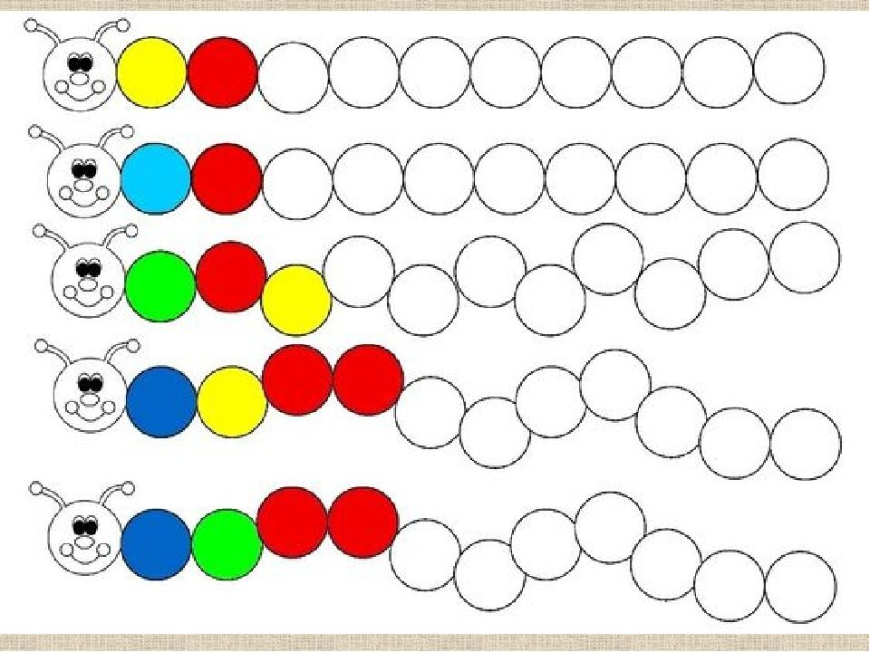

Приложение 2.
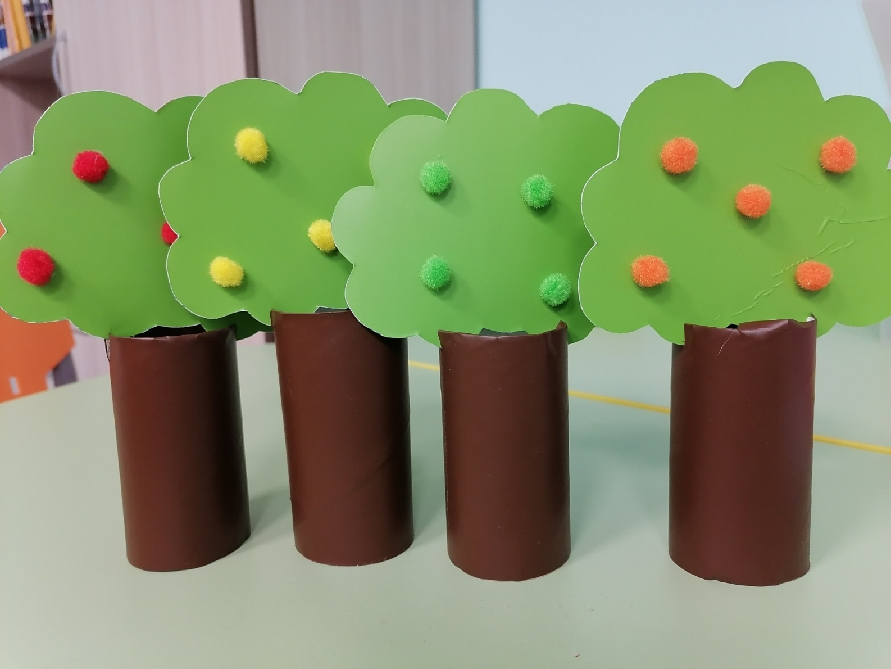

Приложение 3.

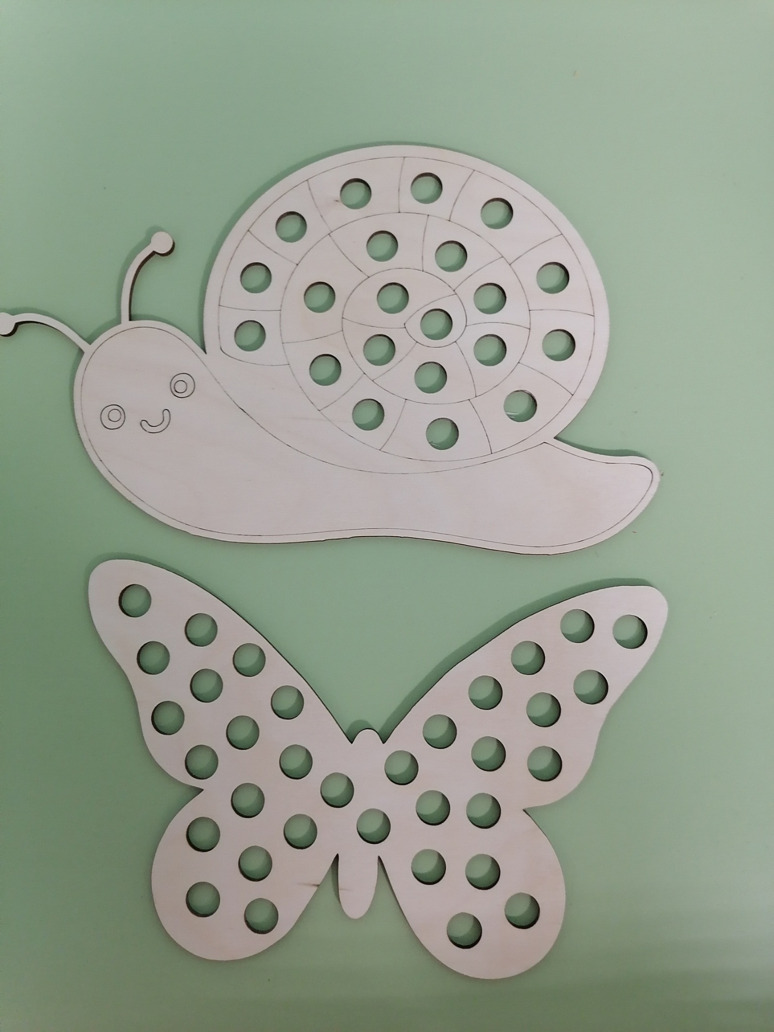
Приложение 4.
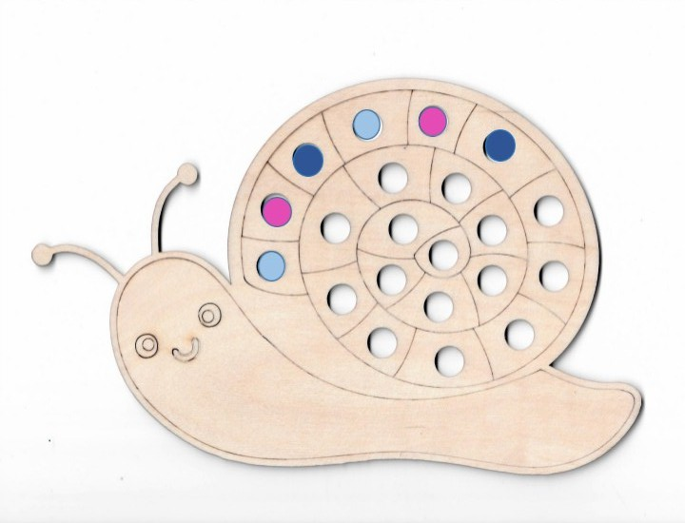

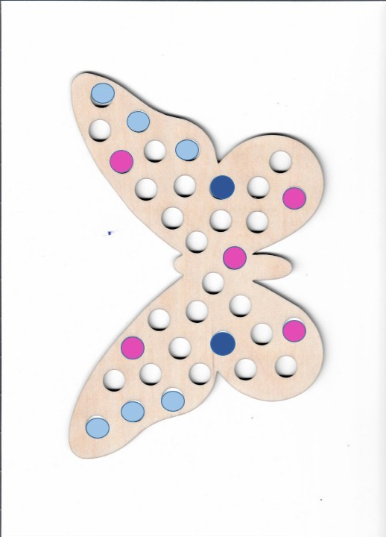

Федеральный государственный образовательный стандарт начального общего образования / М-во образования и науки Рос. Федерации. – 2-изд. – М.: Просвещение, 2010 – 48 с.
Приказ Министерства труда и социальной защиты РФ от 24 июля 2015 №514н «Об утверждении стандарта профессиональной деятельности «Педагог-психолог (психолог в сфере образования)»

